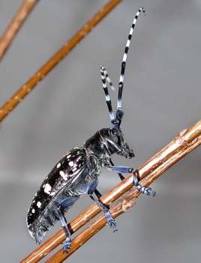
Anoplophora glabripennis
- Descripción taxonómica
Reino: Animalia
Phylum: Arthropoda
Clase: Insecta
Orden: Coleoptera
Familia: Cerambycidae
Foto: Melody Keena.
Fuente: http://www.cabi.org/isc/datasheet/5557#toPictures

Género: Anoplophora
- Nombre común
Escarabajo asiático de cuernos largos, asian long-horn beetle; basicosta white-spotted longicorn beetle; smooth shoulder-star longicorn; starry sky beetle
- Origen y distribución
Es originaria de China, pero se le ha reportado en varios países de Asia y Europa, en Canada (Columbia Británica y Ontorio), Estados Unidos (California, Illinois, Massachusetts, Nueva York, Ohio y Washington) (CABI, 2017).
- Estatus en México
A la fecha no se ha reportado la presencia de Anoplophora glabripennis en México, sin embargo, es de importancia el tener conocimiento del ciclo biológico de la especie ya que en algunos estados de EE.UU. se le ha reportado y por ser un país vecino hay riesgo de que pueda introducirse.
- Hábitat
Su desarrollo es favorecido en regiones tropicales y subtropicales, sin embargo este insecto se le puede encontrar en coberturas forestales, áreas urbanas y huertos de cítricos (CABI, 2017).
- Descripción y Ciclo biológico
Los adultos son típicamente cerambícido en forma de 25 mm (macho) a 35 mm (hembra) de largo; antenas 2,5 veces la longitud del cuerpo en machos y 1,3 en hembras. El escarabajo es negro con alrededor de 20 manchas irregulares blancas, en los élitros. Las antenas tienen 11 segmentos, cada uno con una base azul blanquecino. Los huevo tienen longitudes de 5-7 mm, de color blanquecino, oblonga; los extremos de los huevos son ligeramente cóncava; tienden a tornarse de color marrón amarillento justo antes de la eclosión. Las larvas son gusano sin piernas, de hasta 50 mm de longitud cuando están bien desarrollados; es de color blanco cremoso, con una marca de color marrón en el protórax.
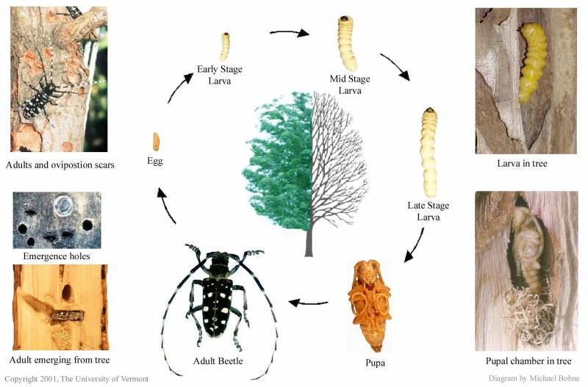
Tomado de Victorian Gardens, 2014
En regiones tropicales y subtropicales hay una generación al año, pero de forma extraordinaria y por causas climáticas, el ciclo podría durar hasta 2 años. El ciclo biológico consta de cuatro estadios, los adultos viven aproximadamente 1 mes (de mayo a agosto); las hembras depositan los huevesillos uno a uno bajo la corteza del tronco en una incisión en forma de T, desde la superficie del suelo hasta unos 60 cm de altura. Las larvas realizan túneles en ramas y tronco justo bajo la corteza y penetra en la madera en las partes más bajas del tronco y las raíces. La pupa tiene una duración de 4-6 semanas para emerger el adulto hacia el exterior e iniciar otra vez el ciclo biológico.
- Daños causados
- Los adultos se alimentan de hojas, peciolos y corteza joven de varios árboles, pudiendo causar la muerte de ramilletes durante su maduración.
- Los mayores daños los causan las larvas debido a las galerías que recorren ramas y tronco, alimentándose de la parte leñosa, de manera que interfieren con el agua y el transporte de nutrientes provocando un rápido declive en el árbol.
- Las heridas creadas durante el curso de la alimentación aumentan la susceptibilidad del huésped a varios patógenos secundarios.
- A diferencia de otros xilófagos que solo colonizan árboles debilitados y en declive, Anoplophora spp. es capaz de afectar árboles sanos y jóvenes, aspecto que agrava la peligrosidad de este insecto.
- Forma de dispersión
Los adultos pueden volar hasta 1,5 km del lugar de su emergencia; aunque la principal causa de propagación es el movimiento de madera infestada.
- Prevención y control
En los EE.UU. las medidas de control tienen por objeto contener y erradicar los brotes en las zonas urbanas. Sin embargo, el estilo de vida críptico y tendencia del escarabajo para sentar un pequeño número de huevos en varios árboles se combinan para hacer que sea difícil definir los límites del brote y así erradicar el escarabajo sin destruir una gran cantidad de árboles. En la mayoría de las situaciones, la tala de árboles infestados por mayor es poco probable que sea una opción viable, a menos que la infestación es muy localizada.
EE.UU. y en Europa han tomado medidas fuertes para el embalaje de madera procedentes de China, esto incluye cajas de embalaje y material de relleno. Unger (2003 citado en CABI, 2017) ha examinado las medidas necesarias para excluir la plaga de Alemania. El caso de A. glabripennis ha sido el principal estímulo para el desarrollo por la Comisión Interina de Medidas Fitosanitarias de la FAO de una norma internacional 'Directrices para reglamentar el embalaje de madera utilizado en el comercio internacional. Estos envases deben ser tratados por métodos reconocidos tener una eficacia adecuada contra los parásitos de la madera. Estos incluyen actualmente tratamiento térmico (a una temperatura interna de 56 ° C durante 30 min). Una vez tratada, madera de embalaje es poco probable que se reinfeste.
- Bibliografía
CABI, 2017. Anoplophora glabripennis (Asian longhorned beetle). In: Invasive Species Compendium. Wallingford, UK: CAB International. Consultado en marzo 2017 en: http://www.cabi.org/isc/datasheet/5557.
Maspero et al., 2007. Anoplophora chinensis - Eradication programme in Lombardia (Italy). European and Mediterranean Plant Protection Organization. Disponible en: https://www.eppo.int/QUARANTINE/special_topics/anoplophora_chinensis/chinensis_IT_2007.htm.
Victorian Gardens, 2014. Asian Long-horned Beetle Anoplophora glabripennis. Consultado en: http://victoriangardenstree.com/index.php?option=com_content&view=article&id=35&Itemid=159.

